**بسم الله الرحمن الرحیم**



**گزارش کار آموزی 1و2**

**محل کار آموزی:**

**کارخانه یزد موزائیک**

**نام کار آموزان:**

**مسعود زارع و حامد شاكريان**

**تابستان 91- 90**

**فهرست**

**معرفی شرکت**

**مشخصات عمومی کار خانه**

**مشخصات فنى موزائيك هاى توليدى كارخانجات يزدموزائيك**

**دسته بندی محصولات**

**دسته بندی محصولات برحسب کیفیت چاپ و بازار فروش**

**گروه های محصولات شركت يزد موزائيك**

**گروه A**

**گروه B**

**گروه C**

**گروه D**

**گروه E**

**لیست قیمت محصولات**

**وضعیت کارکنان**

**فاز تحلیل**

**انبار محصول**

**روند کار در انبار محصول**

**مشکلات موجود انبار**

**سیستم 5s**

**دلایل اجرای 5s**

**Seiri**

**Seiton**

**Seiso**

**Seiketsu**

**Shitsuke**

**نکاتی برای اجرای 5s**

**اجرای seiton**

**هفت اصل اجرای seiton**

**اجرای seiso**

**اجرایseiketsu**

**اجرای shitsuke**

**چگونگی عملی کردن تکنیک 5s در شرکت**

**زمان سنجی**

**زمان سنجی به روش نمونه برداری از کار**

**زمان سنجی خطوط بسته بندی**

**زمانسنجی آقای مسعود زارع در تاریخ 10/05/1391**

**خط چهارم بسته بندی**

**زمانسنجی آقای حامد شاکریان در تاریخ10/05/1391**

**خط اول بسته بندی**

**زمان سنجی به روش stop watch**

**زمان سنجی خط ( از پرس تا بسته بندی )**

**زمان سنجی قسمت پایانی بسته بندی**

**زمان سنجی به روش most**

**شرح عناصر**

**راهنمای حمل و نصب محصولات**

**خريدار محترم**

**نکاتی در باره نصب موزائیک برای مصرف کننده**

**نمودار opc**

**نمودار fpc**

**نمای سالن تولید کارخانه**

**راه حل های پیشنهادی برای حل مشکلات انبار**

**چند پیشنهاد برای دیگر قسمت های کارخانه**

**معرفی شرکت**

شرکت یزد موزائیک ( سهامی خاص) در سال 1354 تاسیس و با احداث و راه اندازی کارخانجات تولید موزائیک ماشینی تمام اتوماتیک ساخت کشور ایتالیا از پیشگامان تولید صنعت موزائیک ماشینی در ایران می باشد. کارخانجات تولیدی یزد موزائیک با داشتن تکنولوژی برتر و دستیابی به فنون و نو آوری ها و همچنین داشتن نشان استاندارد ایران مفتخر به دریافت گواهینامه های بین المللی استاندارد ims ( iso 18001:1999 / ohsas / iso 14001:2004 / iso 9001:2000) از کشور های انگلیس و آلمان گردیده است.

**مشخصات عمومی کار خانه**

شرکت یزد موزائیک در زمینی به مساحت ده هکتار بنا گردید که ریز قسمت های آن در جدول زیر آمده است.

|  |  |
| --- | --- |
| عنوان قسمت | مساحت زیر بنا ( متر مربع ) |
| سالن تولید | 11000 |
| آزمایشگاه | 85 |
| فنی مهندسی | 130 |
| کنترل کیفیت | 140 |
| تاسیسات | 200 |
| اداری | 800 |
| انبار مواد اولیه | 4000 |
| انبار حین تولید | 1000 |

بقیه زمین محل عبور یا بلا استفاده است.

این شرکت تولیدی معادل 5/2 میلیون متر مربع در سال تولید دارد. از ویژگی های محصولات آن میتوان از مقاومت خمشیقدرت مکانیکی بالا مقاوم به شوک حرارتی مقاوم به انبساط حرارتی رطوبتی و جذب آب پایین به میزان 3٪ را نام برد. میزان صادرات این شرکت در سال 84 بالغ بر 20٪ کل تولید بوده که محدود به کشور های عراق و افغانستان است.

**مشخصات فنى موزائيك هاى توليدى كارخانجات يزدموزائيك**

* گرانيتفقط سنگ نيست.
* ابعاد موزائيك هاى توليدى 30×30 و 40×40 سانتيمترمى باشد.
* اندازه هاى موزائيك دقيق و تلورانس ابعاد صفر مىباشد.
* موزائيك ها به وسيله ماشين آلات تمام اتوماتيكساخت كشورايتاليا و توسط متخصصين فنى و كار آزموده ايرانى در اين رشته توليد شده وتوسط مسؤولين آزمايشگاه كارخانه كه زير نظر مؤسسه استاندارد همكارى دارند كنترلكيفيت ميشوند.
* مواد اوليه به كار گرفته شده در موزائيك ها ازبهترين نوع سنگ هاى طبيعى موجود در ايران، بخصوص معادن غنى استانهاى يزد و اصفهانانتخاب مى شوند و در ساخت از هيچ  گونه موادى كه باعث كاهش استحكام آنها مى گردداستفاده نمى شود.
* در فرمول مصرف مواد و همچنين ساخت موزائيك ازكليه ضوابط استاندارد ايران از نظر ترك موئى، ترك دانه، شبكه موئى، پريدگى، شورهزدن (سفيدك)، پوسته شدن، تابيدگى، يكنواختى ضخامت قشر رويه، ميانگين ابعاد و رويهميانگين ابعاد و ضخامت، مقاومت فشارى، خمشى، سايشى و ديگر موارد رعايت گرديده، وآزمايشات موجود در تمام موارد نمايانگر برترى توليدات اين كارخانه نسبت بهاستاندارد تعيين شده آلمان و 755 ايران مى باشد.
* موزائيك ها با دستگاه پرس معادل 480 تن به صورتتمام اتوماتيك تحت فشار قرار مى گيرند و در نتيجه از ايجاد حفره هاى ريز داخلموزائيك جلوگيرى بعمل مى آيد و اين عمل درصد رطوبت گيرى محصولات را پائين آورده كهاز استانداردهاى تعيين شده برترى دارد و در نتيجه عدم جذب آب٬ آنها را در مقابلسرما و يخبندان زياد، بسيار مقاوم مى سازد.
* قطر موزائيك، شامل دو لايه تقريباً مساوى مىباشد. لايه اول سيمان، سنگ نمره بندى و پودر سنگ و لايه دوم را تركيبى از ماسه وسيمان تشكيل مى دهد.
* موزائيك ها به مدت 48 ساعت در اتاقهاى بخار قرارگرفته تا خشك و مقاوم گردند. اين عمل باعث استحكام بيشتر محصول مى شود.
* موزائيك ها فاقد تلورانس ابعاد و ناگونيايى بودهو لذا مى توان بدون درز در كف و نما استفاده نمود.
* سطح موزائيك ها تابيدگى نداشته و بوسيله ماشينآلات ساب تمام اتوماتيك سائيده شده كه صيقلى و بسيار زيبا مى گردد.
* محصولات كارخانجات توليدى يزد موزائيك با سابقهبيش از 30 سال توليد و داشتن علامت استاندارد ايران هميشه ناميست آشنا براى آنها كهطالب بهترين مى باشند.

**دسته بندی محصولات**

**محصولات تولیدی کارخانه را بر حسب ابعاد کیفیت چاپ و بازار فروش میتوان به دسته های زیر تقسیم کرد:**

* بر حسب ابعاد کاشی های تولید شده به دسته های 30*30 و 40*40 تقسیم بندی میشوند.
* بر حسب کیفیت به 5 درجه تقسیم میشوند درجه 1 (small large medium) درجه 2 (small large) درجه 3 (تک سایز) درجه 4 (ضایعات قابل بسته بندی) درجه 5 (ضایعات غیر قابل بسته بندی).
* بر حسب تعداد چاپ محصولات را به انواع E D C B Aمیتوان تقسیم کرد.
* بر حسب بازار فروش محصولات را میتوان به دو نوع صادراتی و داخلی تقسم بندی کرد.

**محصولات شركت يزد موزائيك در گروه هاى ذيل قابل ارائه مى باشند:**

|  |  |  |
| --- | --- | --- |
|  | | |
| http://www.yazdmosaic.com/image/thumb/thumb-code-91.jpg         گروه   A | http://www.yazdmosaic.com/image/thumb/thumb-code-71.jpg         گروه   B | http://www.yazdmosaic.com/image/thumb/thumb-code-29.jpg         گروه   C |
| http://www.yazdmosaic.com/image/thumb/thumb-code-29.jpg         گروه   D | http://www.yazdmosaic.com/image/thumb/thumb-code-khazar-white.jpg         گروه   E |  |

**گروه A**

|  |  |
| --- | --- |
|  | |
| http://www.yazdmosaic.com/image/thumb/thumb-code-137.jpg  كد : 137 |  | http://www.yazdmosaic.com/image/thumb/thumb-code-86.jpg  كد : 86 |  | http://www.yazdmosaic.com/image/thumb/thumb-code-91.jpg  كد : 91 |  | http://www.yazdmosaic.com/image/thumb/thumb-code-92.jpg  كد : 92 |
| http://www.yazdmosaic.com/image/thumb/thumb-code-126.jpg  كد : 126 |  | http://www.yazdmosaic.com/image/thumb/thumb-code-19.1.jpg  كد : 19.1 |  | http://www.yazdmosaic.com/image/thumb/thumb-code-37.jpg  كد : 37 |  | http://www.yazdmosaic.com/image/thumb/thumb-code-93.jpg  كد : 93 |
| http://www.yazdmosaic.com/image/thumb/thumb-code-98.jpg  كد : 98 |  | http://www.yazdmosaic.com/image/thumb/thumb-code-88.jpg  كد : 88 |  | http://www.yazdmosaic.com/image/thumb/thumb-code-90.jpg  كد : 90 |  | http://www.yazdmosaic.com/image/thumb/thumb-code-89.jpg  كد : 89 |
| http://www.yazdmosaic.com/image/thumb/thumb-code-94.2.jpg  كد : 94.2 |  | http://www.yazdmosaic.com/image/thumb/thumb-code-38.jpg  كد : 38 |  |  |  |  |

**گروه B**

|  |
| --- |
|  |
| http://www.yazdmosaic.com/image/thumb/thumb-code-16.jpg  كد : 16 |  | http://www.yazdmosaic.com/image/thumb/thumb-code-71.jpg  كد : 71 |  | http://www.yazdmosaic.com/image/thumb/thumb-code-82.jpg  كد : 82 |
| http://www.yazdmosaic.com/image/thumb/thumb-code-84.jpg  كد : 84 |  | http://www.yazdmosaic.com/image/thumb/thumb-code-85.jpg  كد : 85 |  |  |

**گروه C**

|  |
| --- |
|  |
|  | |
| http://www.yazdmosaic.com/image/thumb/thumb-code-26.jpg  كد : 26 |  | http://www.yazdmosaic.com/image/thumb/thumb-code-27.jpg  كد : 27 |  | http://www.yazdmosaic.com/image/thumb/thumb-code-29.jpg  كد : 29 |
| http://www.yazdmosaic.com/image/thumb/thumb-code-53.jpg  كد : 53 |  | http://www.yazdmosaic.com/image/thumb/thumb-code-1.jpg  كد : 1 |  |  |

**گروه D**

|  |  |  |
| --- | --- | --- |
| http://www.yazdmosaic.com/image/thumb/thumb-code-20.jpg  كد : 20 |  | http://www.yazdmosaic.com/image/thumb/thumb-code-22.jpg  كد : 22 |
| http://www.yazdmosaic.com/image/thumb/thumb-code-24.jpg  كد : 24 |  | http://www.yazdmosaic.com/image/thumb/thumb-code-25.jpg  كد : 25 |

**گروه E**

|  |  |  |  |  |  |  |
| --- | --- | --- | --- | --- | --- | --- |
| http://www.yazdmosaic.com/image/thumb/thumb-code-khazar-brown.jpg  خزر – قهوه اى |  | http://www.yazdmosaic.com/image/thumb/thumb-code-khazar-grey.jpg  خزر - خاكسترى |  | http://www.yazdmosaic.com/image/thumb/thumb-code-khazar-white.jpg  خزر - سفيد |  | http://www.yazdmosaic.com/image/thumb/thumb-code-khazar-yellow.jpg  خزر - زرد |
| http://www.yazdmosaic.com/image/thumb/thumb-code-tishehi-brown.jpg  تيشه اى - قهوهاى |  | http://www.yazdmosaic.com/image/thumb/thumb-code-tishehi-grey.jpg  تيشه اى - خاكسترى |  | http://www.yazdmosaic.com/image/thumb/thumb-code-tishehi-white.jpg  تيشه اى - سفيد |  | http://www.yazdmosaic.com/image/thumb/thumb-code-tishehi-yellow.jpg  تيشه اى - زرد |
| http://www.yazdmosaic.com/image/thumb/thumb-code-nabinayan-brown.jpg  نابينايان – قهوه اى |  | http://www.yazdmosaic.com/image/thumb/thumb-code-nabinayan-grey.jpg  نابينايان - خاكسترى |  | http://www.yazdmosaic.com/image/thumb/thumb-code-nabinayan-yellow.jpg  نابينايان - زرد |  |  |
| http://www.yazdmosaic.com/image/thumb/thumb-code-sangfarsh-brown.jpg  سنگفرش – قهوه اى |  | http://www.yazdmosaic.com/image/thumb/thumb-code-sangfarsh-grey.jpg  سنگفرش - خاكسترى |  | http://www.yazdmosaic.com/image/thumb/thumb-code-sangfarsh-yellow.jpg  سنگفرش - زرد |  |  |
| http://www.yazdmosaic.com/image/thumb/thumb-code-eslami-brown.jpg  اسلامى – قهوه اى |  | http://www.yazdmosaic.com/image/thumb/thumb-code-eslami-grey.jpg  اسلامى - خاكسترى |  | http://www.yazdmosaic.com/image/thumb/thumb-code-eslami-yellow.jpg  اسلامى - زرد |  |  |
| http://www.yazdmosaic.com/image/thumb/thumb-code-hamoon-brown.jpg  هامون - قهوهاى |  | http://www.yazdmosaic.com/image/thumb/thumb-code-hamoon-grey.jpg  هامون - خاكسترى |  | http://www.yazdmosaic.com/image/thumb/thumb-code-hamoon-p-brown.jpg  هامون - قهوه اى ( ساب خورده) |  | http://www.yazdmosaic.com/image/thumb/thumb-code-hamoon-p-grey.jpg  هامون - خاكسترى ( ساب خورده) |
|  |  |  |  |  |  |  |
| http://www.yazdmosaic.com/image/thumb/thumb-code-sekeyi-brown.jpg  سكه اى - قهوهاى |  | http://www.yazdmosaic.com/image/thumb/thumb-code-sekeyi-grey.jpg  سكه اى - خاكسترى |  | خلیج فارس – قهوه ایhttp://www.yazdmosaic.com/image/thumb/thumb-code-persian-gulf-brown.jpg |  | خلیج فارس - خاکستریhttp://www.yazdmosaic.com/image/thumb/thumb-code-persian-gulf-grey.jpg |
|  |  |  |  |  |  |  |

**لیست قیمت محصولات**

|  |  |  |  |  |  |
| --- | --- | --- | --- | --- | --- |
| گروه | نام موزاییک | مشخصات طرح | مشخصات زمینه | قیمت 30 سانتی | قیمت 40 سانتی |
| A(گرانیتی) | کد 1/19 | سنگ ریز سفید و سبز | سفید | 115000 | 132000 |
| کد 37 | سنگ متوسط مشکی | خاکستری | 110000 | --- |
| کد 38 | سنگ ریز مشکی | خاکستری | 110000 | 126000 |
| کد 86 | سنگ ریز سفید و مشکی | سفید | 98000 | 115000 |
| کد 88 | سنگ ریز سفید | آبی | 110000 | 126000 |
| کد 89 | سنگ ریز سفید | سبز | 110000 | 126000 |
| کد 90 | سنگ ریز سفید | قرمز | 110000 | 126000 |
| کد 91 | سنگ ریز مشکی و قرمز | سفید | 110000 | 126000 |
| کد 92 | سنگ ریز مشکی و قرمز | نارنجی | 115000 | 132000 |
| کد 93 | سنگ ریز مشکی و قرمز | خاکستری | 110000 | 126000 |
| کد 2/94 | سنگ ریز مشکی و سبز | خاکستری | 115000 | 132000 |
| کد 98 | سنگ ریز مشکی | قرمز | 110000 | 126000 |
| کد 126 | سنگ ریز مشکی | زرد | 115000 | 132000 |
| کد 137 | سنگ ریز قرمز | نارنجی | 115000 | 132000 |
| B (فرنگی) | کد 16 | سنگ درشت الوان | سفید | 92000 | 110000 |
| کد 71 | سنگ سبز و سفید و مشکی | سفید | 92000 | 110000 |
| کد 82 | سنگ الوان درشت و ریز مشکی | سفید | 92000 | 110000 |
| کد 84 | سنگ درشت الوان | سفید | 92000 | 110000 |
| کد 85 | سنگ درشت سفید و ریز مشکی | سفید | 92000 | 110000 |
| C (الوان) | کد 1 | سنگ درشت سفید و مشکی | خاکستری | 86000 | --- |
| کد 26 | سنگ درشت الوان | خاکستری | 86000 | --- |
| کد 27 | سنگ متوسط الوان | خاکستری | 86000 | --- |
| کد 29 | سنگ متوسط مرمری | خاکستری | 86000 | 98000 |
| کد 51 | سنگ متوسط سفید و مشکی | خاکستری | --- | 98000 |
| کد 53 | سنگ درشت الوان | خاکستری | 92000 | 110000 |
| D (ایرانی) | کد 20 | سنگ درشت سفید و ریز مشکی | خاکستری | --- | 92000 |
| کد 22 | سنگ درشت سفید | خاکستری | 86000 | --- |
| کد 24 | سنگ درشت سفید | آبی | 104000 | 120000 |
| کد 25 | سنگ درشت سفید | سبز | 104000 | 120000 |
| دوغابی | سنگدار بدون ساب | خاکستری | 75000 | --- |
| E (حیاطی) | حیاطی طوسی | سابیده (آجدار) | خاکستری | 92000 | 110000 |
| حیاطی رنگی | سابیده (آجدار) | رنگی | 98000 | 115000 |
| حیاطی طوسی | نسابیده (آجدار) | خاکستری | 75000 | 92000 |
| حیاطی رنگی | نسابیده (آجدار) | رنگی | 86000 | 104000 |

**وضعیت کارکنان**

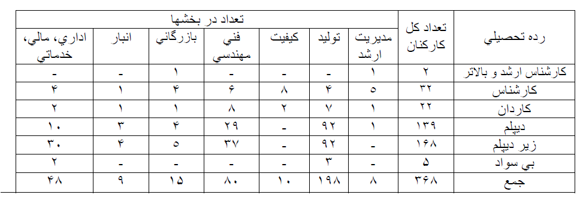

**فاز تحلیل**

ابتدا بیشتر توجه خود را به شناخت مشکلات موجود (از دید افزایش بهره وری) معطوف داشته و در انتها به زمانسنجی می پردازیم. بهره وری مفهوم ساده ای دارد: رابطه بین ستاده (out put) یک سازمان و نهاده های (in put) مورد نیاز آن. ما میتوانیم با تقسیم ستاده ها بر نهاده ها مقدار بهره وری را تعیین کنیم. همچنین میتوانیم با بهبود این نسبت بر میزان بهره وری بیفزاییم بدین معنا که با سطح معینی از نهاده ها ستاده بیشتر یا بهتری بدست آوریم. یکی از روش هایی که در بهبود بهره وری بسیار موثر بوده استفاده از سیستم نزاع مشترک در کارخانه است. بدین معنی که کلیه افراموجود در سیستم را در نظر دادن شریک کنیم. بدین معنی که برای نظرات سازنده پاداش در نظر بگیریم. شاید این کار در نگاه اول بی فایده بنظر برسد و به خود بگوییم گارگر ساده چه راهکاری میتواند بدهد ولی به این نکته توجه داشت که کارخانه از همین افراد تشکیل شده و اگر هر فرد بتواند در حیطه خود حتی باعث رفع مشکل بسیار ساده ای شود بهره وری کل کارخانه به طرز باور نکردنی افزایش می یابد.

همچنین این کار توجه کارگران را نیز جلب میکند و آنها را فعال تر می سازد و باعث میشود آنها را از ایده دادن هر چند ساده نترساند. برای این کار میتوان فرم های خاصی را ترتیب داد بدین نحو که در هر فرم محلی برای اطلاعات شخص / مشکلات موجود در محیط کار / راه های رفع آن / پیشنهادات و ... وجود داشته باشد و این فرم ها را در محل های مختلفی از کارخانه قرار داد و در پایان هر روز فرم های حاوی اطلاعات را جمع آوری کرد و به بررسی کارشناسانه آنها هر چند ساده به نظر رسد پرداخت. قسمت هایی که برای فاز تحلیل انتخاب کرده ایم انبار محصول و بسته بندی موزائیک است ( و چند پیشنهاد در زمینه های دیگر) چون توقفات بسته بندی نسبتا بالا است و همچنین انبار محصول از آشفتگی زیادی بر خوردار است.

**انبار محصول**

انبار محصول کارخانه از دو قسمت مجزا تشکیل شده است. قسمت اول که حداکثر فضا را نیز به خود اختصاص داده شامل محصولاتی است که در معرض فروش قرار دارند و قسمت دوم که فضای کمتری دارد شامل فروش از دست رفته کارخانه می باشد.شمای کلی انبار بدین صورت است:

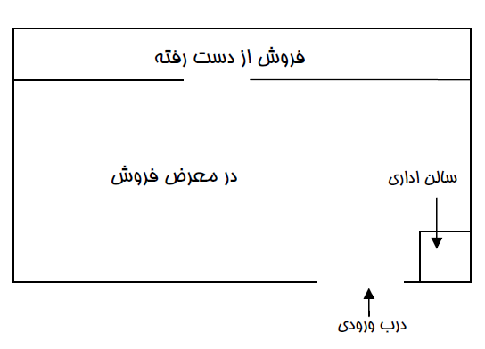

یکی از مشکلات اساسی کارخانه این است که فاصله قسمت بسته بندی تا انبار محصول بسیار زیاد است و این مشکل از عدم برنامه ریزی اصولی هنگام طراحی کارخانه ناشی میشود. اصولا موقعیت انبار در ارتباط با کل سیستم کارخانه باید بگونه ای تعیین گردد که جهت حمل و نقل مواد در داخل کارخانه حداقل مسافت پیموده شود و از افزایش هزینه اضافی جلو گیری بعمل آید و سرویس و خدمات لازم نیز به راحتی در اختیار بخش های مرتبط با انبار قرار داده شود. انبار محصول باید به منظور کاهش هرچه بیشتر حمل و نقل تولیدات در کنار بخش تولید و در مجاورت بخش ارسال قرار داده شود.

**روند کار در انبار محصول:**

از آنجاییکه موزائیک های تولید شده دارای تنوع بسیار زیاد ( از لحاظ سایز / رنگ / طرح و درجه ) هستند انبار داری محصول دراین واحد قدری مشکل میشود. موزائیک ها از قسمت بسته بندی توسط لیفتراک انبار محصول و به محل های مخصوص منتقل میشود.

**مشکلات موجود انبار:**

1. از آناییکه تنوع محصول زیاد است چیدمان محصولات خیلی بهم ریخته و بی نظم است.
2. عدم وجود سیستم تهویه مناسب در انبار ( گرد و غبار زیاد / دود ناشی از لیفتراک و ...) موجب آلودگی انبار میشود.
3. مرز بین محصولات مختلف مشخص نیست.
4. نظافت انبار تا حد مطلوب رعایت نمیشود. در انبار موزائیک های شکسته / پالت های فرسوده / کارتن های پاره و ... دیده میشود.
5. حمل و نقل در داخل انبار زیاد است.
6. زمان بیکاری نیروی انسانی زیاد است.
7. از لیفتراک های موجود در انبار استفاده بهینه نمیشود بنابراین همیشه مشکل کمبود لیفتراک حس میشود.
8. موزائیک های ورودی از قسمت بسته بندی در رنگ ها و طرح های مختلف وارد میشود که باعث حمل و نقل زیاد در داخل انبار و بوجود آمدن اشتباه در چیدمان محصول میشود.
9. وجود پالت های نیمه پر از یک نوع محصول.
10. عدم وجود فضای مناسب برای رفت و آمد راحت لیفتراک ( مسیر ها بطور دقیق تفکیک نشده است)
11. وجود محصولات معیوب در کنار درب ورودی که باعث شلوغی شده است.

**سیستم 5s**

قبل از توضیح راجع به 5s و اجرای آن متذکر میشویم که این تکنیک را علاوه بر انبار محصول میتوان در تمام قسمت های کار خانه اجرا کرد. 5s آغاز یک زندگی ایمن / راحت و پر ثمر برای همه در محیط کار است.5s شالوده بهبود بهره وری است. هنگامی که 5s در یک شرکت با موفقیت اجرا شود تغیرات قابل توجهی را بدنبال خواهد داشت. برای مثال کلیه موارد غیر ضروری از محیط کار بر چیده خواهد شد و تنها اقلام ضروری به شیوه مناسب در دسترس استفاده کننده قرار میگیرد و ماشین ها و سایر تجهیزات تمیز و براق میشود. 5s از ترکیب حروف اول پنج کلمه ژاپنی shitsuke / seiketsu / seiso / seirبوجود آمده است. نیروی محرک برای اجرای برنامه 5s از درون خود افراد نشات گرفته است و به همین جهت shitsuke عامل حیاتی برای کسب موفقیت محسوب میشود. Shitsuke باید افراد را به ترتیبی آموزش دهد تا آنان به پیروی از عادات پسندیده سوق داده شوند. امروزه 5s بعنوان یک برنامه بهبود بهره وری طرفداران بیشماری پیدا نموده است.

**اصولا بدلیل زیر 5s اجرا میکنیم:**

* اجرای برنامه های کایزن برای مبتدیان نسبتا آسان است.
* همه افراد محیط کار تمیز و مرتب را دوست دارند.
* ثمرات تلاش برای همه افراد قابل مشاهده است.
* فضای موثر بیشتری خلق میشود.
* مدت زمان جستجو کاهش می یابد.
* فاصله ها کوتاه تر میشود.
* طول عمر ماشین ها و تجهیزات افزایش می یابد.
* محیط کار به یک مکان بهداشتی و ایمن تبدیل میشود.
* خطا و اشتباه کمتر اتفاق می افتد.
* همه افراد خود به خود منضبط میشوند.
* سرمایه اجرای این برنامه اندک است.
* رضایت مصرف کنندگان حاصل میشود.
* با انجام کار بهتر همه خلاق میشوند.
* وجهه شرکت افزایش می یابد و کارکنان به خاطر محیط کار احساس غرور میکنند.
* کارکرد کلی شرکت افزایش می یابد.

**Seiri:**

1. ساماندهی اشیاء نا منظم.
2. دور کردن وکنار گذاشتن اقلام و مواد غیر ضروری.
3. پرداخت و پردازش.

**Seiton:**

به معنای مرتب و منظم کردن و چیدن اشیاء در نظمی خاص.

**Seiso:**

یعنی نظافت محل کار به ترتیبی که هیچ گونه گرد و غباری روی کف اتاق ها و سالن ها / ماشین آلات و تجهیزات باقی نماند.

**Seiketsu:**

نگهداری محل کار به ترتیبی که با تکرار seiri روزانه / seiton / seiso راحتی و بهره وری حاصل شود.

**Shitsuke:**

یعنی آموزش افراد به پیروی از عادات پسندیده شغلی و نظارت اکید بر اجرای قوانین محل کار.

**برای اجرای 5s باید نکات زیر را در نظر بگیریم:**

1. آگاهی بالا ترین مقام اجرایی سازمان با این تکنیک ( مطلوبست از شرکت های نمونه که برنامه 5s را بکار گرفته اند بازدید بعمل آورده و نتایج حاصل از موفقیت را مد نظر بگیریم.)
2. 5s را بعنوان یک برنامه جامع بهبود بهره وری برای اجرا در سراسر شرکت درک نماییم.

اجرای seiri در انبار محصول موزائیک هایی وجود دارند که بعنوان فروش از دست رفته انبار شده اند. با توجه به گام یک 5s باید سریعا این اقلام را در معرض فروش قرار دهیم. کارتن های پاره شده و کلیه مواد زائد فورا دور ریخته شود و فضا را بصورت اقتصادی تر مورد استفاده قرار دهیم ( فضا یعنی پول). موزائیک هایی که بیشتر در معرض فروش قرار دارند در مکان های نزدیک درب ورودی و موزائیک های دیگر با ترتیب اولویت در مکان های دور تر قرار میگیرند.

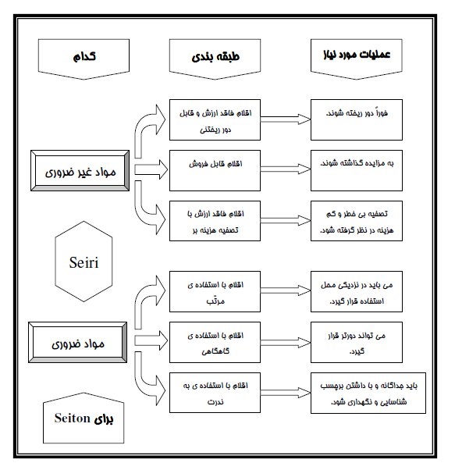**اجرای seiton:**

**برای اجرای seiton باید به هفت اصل توجه کنیم:**

1. برای انبار کردن و ذخیره اقلام از روش " اولین وارده اولین صادره " ( در صورت امکان ) پیروی کنیم.
2. برای هریک از اقلام مکان مشخصی را در نظر بگیریم.
3. کالا ها و اقلام و محل قرار گرفتن آنها باید بطور سیستماتیک بر چسب گذاری شوند.
4. اقلام و اشیا را باید طوری قرار دهیم که با صرف حد اقل زمان ممکن قابل دسترسی باشند.
5. ابزار و وسایل انحصاری و ویژه را از وسایل عادی مجزا نماییم.
6. ابزار و وسایلی را که مرتبا مورد استفاده قرار میگیرد در نزدیکی کابران قرار دهیم.

در صورت اجرای این مرحله رفت و آمد های اضافی لیفتراک در انبار محصول حذف میشود. مرز بین انواع مختلف موزائیک مشخص میشود. فضای مناسب برای رفت و آمد لیفتراک در داخل انبار بوجود می آید. برای جابه جایی اقلام راهپیمایی طولانی لازم نیست. محدود راه های عبور مشخص میشود. روحیه اعتماد به نفس کارگران بالا میرود. جستجو برا ی پیدا کردن بسته های موزائیک مورد نظر کاهش می یابد. این مرحله باید بگونه ای انجام شود که برای تعیین محل هر شی حد اکثر 30 ثانیه صرف شود.

**اجرای seiso:**

استاندارد seiso این است که هیچ غبار و لکه ای با چشم دیده نشود و از طریق تماس با دست نیز احساس نشود. نظافت محل کارمان را قبل از شروع کار روزانه به یک قانون تبدیل کنیم. نظافت دقیق ابزار ها و ماشین های تولیدی نقطه شروعی برای نگهداری اثر بخش است. برای اجرای این مرحله باید محل انبار را هر روز آب پاشی کرد به گونه ای که ایجاد گل نکند این کار باعث کمتر شدن گرد و خاک موجود و پدید آورنده محیطی سالم برای کار میشود. گرد و خاک موزائیک های تولیدی گرفته شده و جذابیت بیشتری برای مشتری ایجاد میکند.

**اجرایseiketsu:**

هنگامی که seiri / seiton و seiso را تکرار کنیم محل کارمان تمیز و سازمان یافته خواهد شد.

**اجرای shitsuke:**

پیروی از دستورالعمل ها در محیط کار الزامی است.

**چگونگی عملی کردن تکنیک 5s در شرکت:**

1. ایجاد فضای خدماتی موثر از طریق حذف اشیای غیر ضروری و مرتب کردن لوازم و اشیای باقیمانده در هر ماه مثلا در روز هایی که عدد هشت در تاریخ آن روز وجود داشته باشد ( مثلا هشتم / هجدهم و بیست و هشتم هر ماه )
2. دو روز از سال را روز نظافت بزرگ قرار دهیم. روز نظافت بزرگ می باید دو روز در سال بر اساس برنامه ای مستمر سازماندهی شود. ( فرد مسئول نظافت بزرگ باید یک برنامه تفصیلی با استفاده از روش 1h و 5w ( who / what / where / when / whose / how)) طراحی نماید. در روز نظافت بزرگ همه کارکنان باید از کار روز مره دست کشیده و توجه خود را به نظافت معطوف نمایند. دیوار های داخلی و بیرونی / سقف ها / پنجره ها / کف ها / راهرو های ساختمان و همچنین ماشین ها و تجهیزات تولید / ماشین های اداری / لوازم و اثاثیه باید بطور کامل نظافت شوند تا بدرخشند. محدوده بیرونی ساختمان شامل پارکینگ ها / پست های نگهبانی / باغچه ها / مجاری آب و راه های عبور نیز باید تمیز شوند.
3. محیط شرکت را به محدوده های کوچک تقسیم کرده و گروه های کوچکی از افراد را مسئول هر محدوده نماییم. میتوانیم از وقت بیکاری کارگران برای اجرای 5s استفاده کنیم.
4. استفاده از روش طوفان مغزی ( brain storming) در سطح شرکت.
5. طبقه بندی ضایعات و مواد زائد که میتوان در هفت طبقه دسته بندی کرد:
6. ضایعات ناشی از اضافه تولید.
7. ضایعات ناشی از نواقص
8. ضایعات ناشی از تاخیر و زمان انتظار.
9. ضایعات ناشی از انبوه شدن مواد در حین مراحل تولید.
10. ضایعات ناشی از حمل و نقل.
11. ضایعات ناشی از اعمال و فعالیت های غیر ضروری.

اگر تجزیه و تحلیل دقیق و کاملی از منشا طبقه بندی این گونه ضایعات به عمل آوریم خواهیم توانست هزینه ها را کاهش داده و بهره وری را افزایش دهیم.

1. وقت شناس بودن / تمیز و مرتب بودن / رعایت مقررات ایمنی / روحیه تیمی کار کردن و اخلاق خوش را در شرکت رواج دهیم.
2. روزانه 5 تا 10 دقیقه seiso را تمرین کردن.
3. برای هر دستگاه ( یا مجموعه چند دستگاه بسته به شرایط و موقعیت کاری ) مسئولی تعیین نماییم.( استفاده از وقت مازاد برای اجرای مراحل)
4. به گروه ها و افرادی که تمرین های 5s را به درستی اجرا میکنند متناوبا جوایزی اهدا کنیم.
5. بازدید مطالعاتی از سایر شرکت های اجرا کننده 5s انجام دهیم تا با تبادل ایده ها و نقطه نظرات زمینه لازم برای کمک به اجرای اصلاحات فراهم شود.
6. رقابت های درون شرکتی 5s برای جلوگیری از بازگشت به عقب و ارتقای بیشتر دستور کار قرار دهیم.

**زمان سنجی**

در این مرحله از پروژه به زمان سنجی بعضی از قسمت های کار خانه می پردازیم.

توجه: باید توجه داشت در روش نمونه گیری از کار باید نمونه ها خیلی بیشتر از تعداد گرفته شده در این پروژه باشد همچنین فاصله زمانی بین آنها نیز باید خیلی بیشتر از این مقدار در پروژه باشد منتهی بدلیل طولانی بودن این کار و زمان نا کافی برای انجام این کار فقط برای آزمایش صورت گرفته است.

**زمان سنجی به روش نمونه برداری از کار**

با توجه به در خواست کار خانه مبنی بر اینکه بیکاری دو خط از خطوط بسته بندی را محاسبه کنیم لذا روشی که برای این کار مناسب دیدیم work sampling است چون با این روش میتوان درصد بیکاری همراه با علت بیکاری را مشخص کرده و برای مقایسه کارایی دو خط بکار برد. ابتدا توضیحی مختصر در رابطه با این روش ارائه می دهیم: نمونه گیری از کار روشی است که از آن در طول یک پریود زمانی به تعداد زیادی مشاهدات آنی از گروه ماشین آلات و فرآیند ها انجام میگیرد. هر مشاهده آنچه که در آن لحظه اتفاق می افتد را ثبت می نماید و درصد مشاهدات ثبت شده جهت یک فعالیت یا تاخیری خاص بعنوان مقیاس جهت درصد بیکاری یا کارا بودن در نظر گرفته میشود. در این روش یک سری نمونه گیری در فواصل زمانی غیر منظم در کارگاه انجام میگیرد و در طی آن ماشین هایی که مشغول کار هستند و یا ماشین هایی که متوقف میشوند و دلیل هر توقف یادداشت میگردد. اگر به تعداد کافی مشاهدات در فواصل تصادفی صورت گیرد درصد زمانی که بیانگر ماشین مشغول بکار است به سمت درصد واقعی آن میل میکند.

دو نکته مهم را باید هنگام کار با روش work sampling در نظر گرفت. اول آنکه هر نمونه گیری بایستی در زمان های مختلفی ( تصادفی) از روز انجام شود. این امر سبب میشود که از یادداشت کردن همیشگی یک توقف که بطور منظم در همان لحظه به وقوع می پیوندد خودداری شود. دوم آنکه هر مشاهده می بایستی جهت هر ماشین در همان لحظه مربوط صورت گیرد.

**زمان سنجی خطوط بسته بندی**

1. نبود اپراتور در قسمتی که بسته های موزائیک را روی پالت می گذارند.
2. شلوغی در قسمت درجه بندی موزائیک.
3. رفتن موزائیک جلوی سنسور هنگام خالی شدن از واگن ها.
4. کج شدن موزائیک روی رول ها.
5. خود اپراتور باعث قطع خط شده است.
6. پر بودن قسمت ربات زمانی که موزائیک ها را از روی ریل بر می دارد. ( البته این مورد در خط چهارم وجود ندارد چون با دست انجام میگیرد.)
7. شکستن موزائیک در قسمت درجه بندی

**زمانسنجی آقای مسعود زارع در تاریخ 10/05/1391**

**خط چهارم بسته بندی**

|  |  |  |  |  |  |  |  |  |
| --- | --- | --- | --- | --- | --- | --- | --- | --- |
| ساعت | خط کار میکند | خط کار نمیکند | | | | | | |
|  |  | A | B | C | D | E | F | G |
| 9 |  |  | * |  |  |  |  |  |
| 05/9 | * |  |  |  |  |  |  |  |
| 08/9 | * |  |  |  |  |  |  |  |
| 12/9 |  |  |  | * |  |  |  |  |
| 17/9 | * |  |  |  |  |  |  |  |
| 25/9 | * |  |  |  |  |  |  |  |
| 30/9 |  |  |  |  |  | * |  |  |
| 37/9 | * |  |  |  |  |  |  |  |
| 43/9 | * |  |  |  |  |  |  |  |
| 47/9 | * |  |  |  |  |  |  |  |
| 55/9 |  |  |  |  | * |  |  |  |
| 59/9 | * |  |  |  |  |  |  |  |
| 03/10 |  |  |  |  | * |  |  |  |
| 08/10 | * |  |  |  |  |  |  |  |
| 15/10 |  |  |  |  |  | * |  |  |
| 22/10 |  |  | * |  |  |  |  |  |
| 27/10 |  |  | * |  |  |  |  |  |
| 33/10 | * |  |  |  |  |  |  |  |
| 40/10 | * |  |  |  |  |  |  |  |
| 45/10 | * |  |  |  |  |  |  |  |
| 50/10 |  | * |  |  |  |  |  |  |
| 56/10 | * |  |  |  |  |  |  |  |
| 05/11 | * |  |  |  |  |  |  |  |
| 10/11 | * |  |  |  |  |  |  |  |
| 13/11 |  |  |  |  |  | * |  |  |
| 16/11 | * |  |  |  |  |  |  |  |
| 23/11 | * |  |  |  |  |  |  |  |
| 30/11 |  |  |  |  | * |  |  |  |
| 36/11 | * |  |  |  |  |  |  |  |
| 45/11 | * |  |  |  |  |  |  |  |

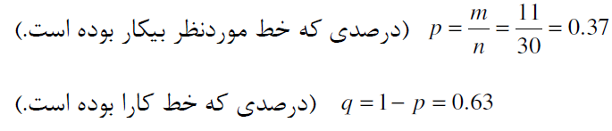حال عللی که باعث توقف خط شده بصورت درصد بیان میکنیم:

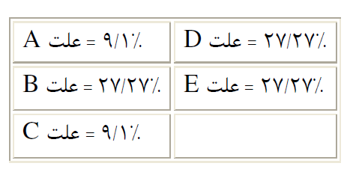

که نسبتا خطای بالایی است:  
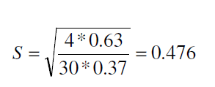

برای اینکه به خطای 0.05 برسیم باید به تعداد زیر نمونه بگیریم:

که عدد نسبتا زیادی است:

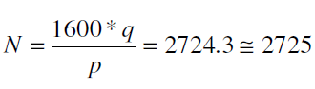

که پس از بدست آوردن درصد های واقعی مربوط به علل توقف با توجه به تعداد واقعی نمونه میتوانیم به رفع عیب پرداخت و زمان های توقف را کاهش داد. هر کدام از علل که دارای درصد بالا تری هستند در اولویت قرار میگیرند. ( با توجه به اصل پارتو ) و به ترتیب از درصد بالا تر به درصد پایین مرتبط میکنیم و علل را مورد بررسی قرار میدهیم. مثلا اگر علت D بیشترین درصد را داشت به بررسی اینکه چرا موزائیک ها روی رول کج میشوند میپردازیم مثلا ممکن است بدلیل تنظیم نادرست باشد.

**زمانسنجی آقای حامد شاکریان در تاریخ10/05/1391**

**خط اول بسته بندی**

|  |  |  |  |  |  |  |  |  |
| --- | --- | --- | --- | --- | --- | --- | --- | --- |
| ساعت | خط کار میکند | خط کار نمیکند | | | | | | |
|  |  | A | B | C | D | E | F | G |
| 9 | * |  |  |  |  |  |  |  |
| 05/9 | * |  |  |  |  |  |  |  |
| 08/9 | * |  |  |  |  |  |  |  |
| 12/9 | * |  |  |  |  |  |  |  |
| 17/9 |  |  |  |  | * |  |  |  |
| 25/9 | * |  |  |  |  |  |  |  |
| 30/9 |  |  |  |  |  |  | * |  |
| 37/9 | * |  |  |  |  |  |  |  |
| 43/9 | * |  |  |  |  |  |  |  |
| 47/9 | * |  |  |  |  |  |  |  |
| 55/9 |  |  |  |  |  |  |  | * |
| 59/9 | * |  |  |  |  |  |  |  |
| 03/10 | * |  |  |  |  |  |  |  |
| 08/10 | * |  |  |  |  |  |  |  |
| 15/10 |  |  |  |  |  | * |  |  |
| 22/10 |  |  |  |  |  |  |  |  |
| 27/10 | * |  |  |  |  |  |  |  |
| 33/10 | * |  |  |  |  |  |  |  |
| 40/10 | * |  |  |  |  |  |  |  |
| 45/10 | * |  |  |  |  |  |  |  |
| 50/10 | * |  |  |  |  |  |  |  |
| 56/10 |  |  |  |  |  | * |  |  |
| 05/11 | * |  |  |  |  |  |  |  |
| 10/11 | * |  |  |  |  |  |  |  |
| 13/11 |  |  |  |  | * |  |  |  |
| 16/11 | * |  |  |  |  |  |  |  |
| 23/11 | * |  |  |  |  |  |  |  |
| 30/11 | * |  |  |  |  |  |  |  |
| 36/11 |  |  | * |  |  |  |  |  |
| 45/11 | * |  |  |  |  |  |  |  |

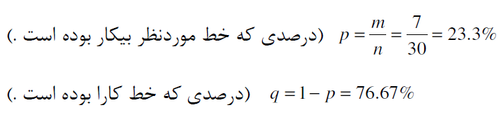

حال عللی که باعث توقف خط شده بصورت درصد بیان میکنیم:

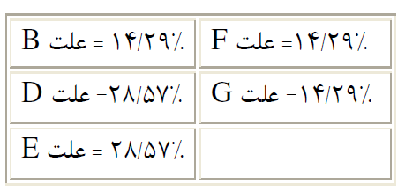

که نسبتا خطای بالایی است:

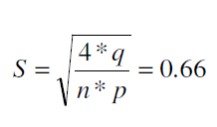

برای اینکه به خطای 0.05 برسیم باید به تعداد زیر نمونه بگیریم:

که عدد نسبتا زیادی است.

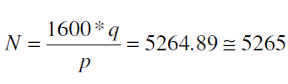

**زمان سنجی به روش stop watch:**

**زمان سنجی خط ( از پرس تا بسته بندی ):**

چون خط کاملا ماشینی است یک بار مشاهده سیکل کافی است.

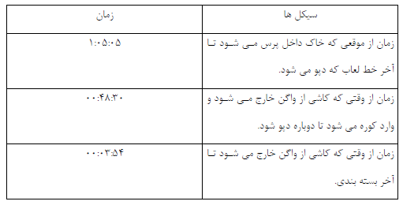

**زمان سنجی قسمت پایانی بسته بندی**

( قسمتی که کارگر جعبه موزائیک را از روی دستگاه بر روی پالت می گذارد.)

به دو روش stop watch و most برای مقایسه این دو روش با هم در این قسمت آورده شده است. به دلیل اینکه سیکل آن کمتر از 2 دقیقه است ما 10 بار مشاهده اولیه را انجام دادیم. که میانگین و انحراف معیار آن به ترتیب 97/5 و 525/0 بدست آمده است و $t_{0.05,9}=2/262$

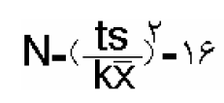

در نتیجه 16 بار باید نمونه گیری شود و ما 6 بار دیگر نمونه گیری کردیم و میانگین آن برابر شد با 9/5 ثانیه. ابتدا ضریب عملکردی باید به این فرد انجام دهنده داده شود و سپس الوانس ها را تخصیص می دهیم و در اینجا ما ضریب عملکرد را برابر 90 ٪ در نظر می گیریم و همچنین الوانس های نیاز شخصی و خستگی پایه و یکنواختی فکر به کارگر مربوطه تعلق میگیرد.

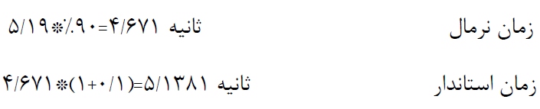

نرخ تولید استاندارد ( اگر هر 15 موزائیک را یک متر در نظر بگیریم. ) با استفاده از زمان استاندارد بدست آمده از این روش برابر با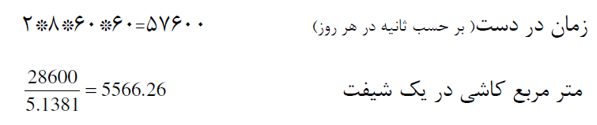

میزان تولید هر خط بسته بندی در یک شیفت تقریبا 1400 متر مربع است. یعنی حدودا 75 ٪ از زمان اپراتور بیکار است.

**زمان سنجی به روش most**

ما در این قسمت زمان سنجی که در مرحله قبل به روش stop watch انجام دادیم با روش basic most انجام می دهیم.

**شرح عناصر:**

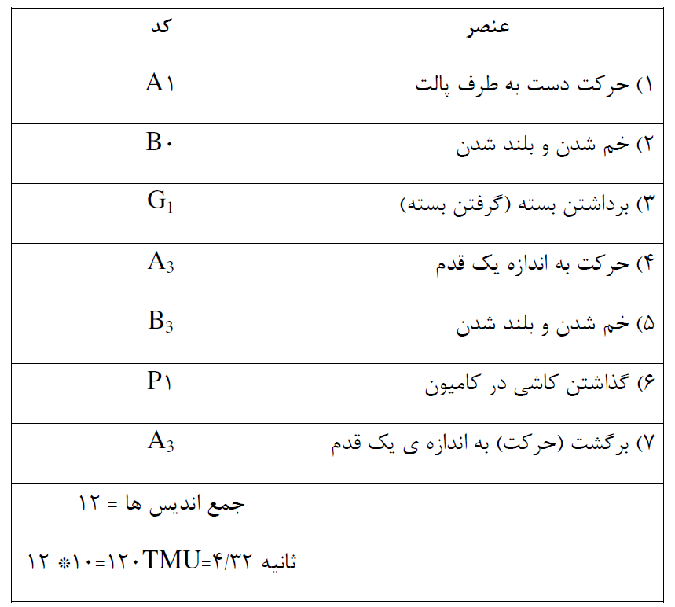

دراینجا الوانس های نیاز شخصی و خستگی پایه و یکنواختی فکر به کارگر مربوطه تعلق میگیرد.



چون زمان ها در روش most به صورت دقیق تر بررسی میشود زمان کل کمتر بدست آمد.

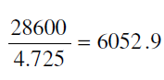

9/6052 متر مربع موزائیک میتواند در یک شیفت یک اپراتور نرمال جا به جا کند ولی در حال حاضر 1400 موزائیک جا به جا میشود. که حدودا 0.25 از زمان در دست دارد بصورت مفید استفاده میشود.

**راهنمای حمل و نصب محصولات**

سيستم مديريتاستاندارد(IMS ) با تأييديه از كشورهاى انگليس و آلمان نشانگر تضمين كيفيت محصولاتاين شركت بر مبناى استاندارهاى بين المللى است

**خريدار محترم**

**احتراماً ضمن تقدير از حسن انتخاب شما، به منظور زيبائى و سهولتدر نصب موزائيك ها ، نظر حضرتعالى را به نكات ذيل معطوف مى دارد:**

1. موزائيك ها بصورت پالتى به ظرفيت 25 مترمربع با نايلون شرينكگرديده و توسط تريلى به مقصد شما ارسال مى گردند.
2. كرايه حمل را طبق تعرفه پس از دريافت كامل متراژ قيد شده دربارنامه پرداخت نماييد.
3. جهت تخليه پالت ها، حتى المقدور از ليفتراك و يا جرثقيل استفادهشود تا علاوه بر صرفه جوئى در هزينه تخليه به موزائيك ها نيز آسيب نرسد. بدليلظرافت لبه هاى موزائيك، آنها رو در رو قرار گرفته اند و بايد به همين نحو نيز تخليهگردند، لذا در صورت تخليه و انتقال توسط كارگر، حتماً تذكرات لازم به وى يادآورىشود.
4. سعى شود نصب موزائيك در آخرين مراحل ساخت ساختمان انجام پذيرد (پس از گچ كارى، اجراى سقف كاذب و ...) تا زيبايى موزاييك فرش شده توسط گچ و موادديگر ازبين نرود.
5. نحوه نصب موزائيك در كف و نما از سه طريق قابل اجرا مي باشد:

الف) نصب با ملات ماسه و سيمان  ب) نصب با ملات نرم سيمان و خاكسنگ    ج) نصب با چسب كاشى

* حتماً توصيه ميشود از سيمان تيپ 1 در ملات زير موزاييك استفادهشود.

6. موزائيك هاى توليدى اين شركت 100% گونيا و بدون تلورانس ابعادمي باشند. به همين دليل حتماُ بدون درز نصب گردند و يا به صورت 4×4 و 2×4 فرش  شوند.

7. جهت زيبايى بيشتر مى توانيد با برشهايى از موزائيك و يا بااستفاده از رنگهاى مختلف آن و بكار بردن نوارهاى برنزى، طرح زيبايى را در كف اجرانمائيد.

8. با توجه به سطح سيقلى موزائيك از نظر ساب، حتماً موزائيك هابدون پستى و بلندى نصب شوند تا ديگر نياز به ساب مجدد نداشته باشند. با اين عملعلاوه بر زيبائى، هزينه اجرا نيز كاهش مى يابد

9. پس از نصب، دوغاب نرمى روى موزائيك ها پخش نموده و قبل از خشكشدن٬ آن را سريعاً جمع آورى نمائيد تا شفافيت موزائيك ها از بين نرود و تا 48 ساعتاز رفت و آمد روى موزائيك خوددارى شود.

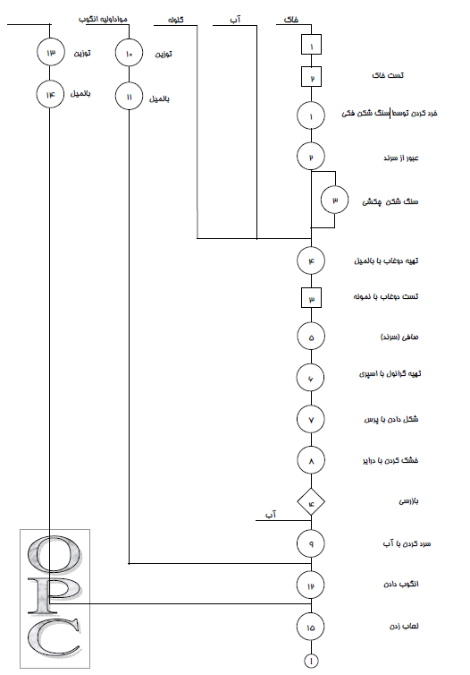

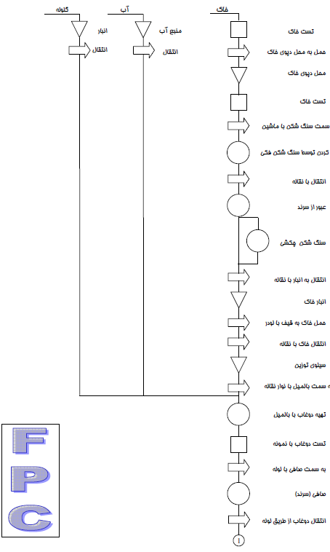

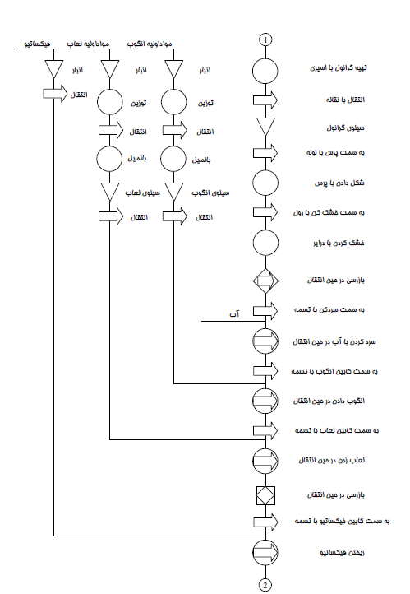

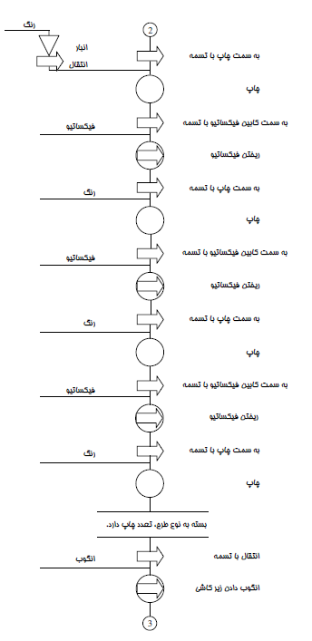

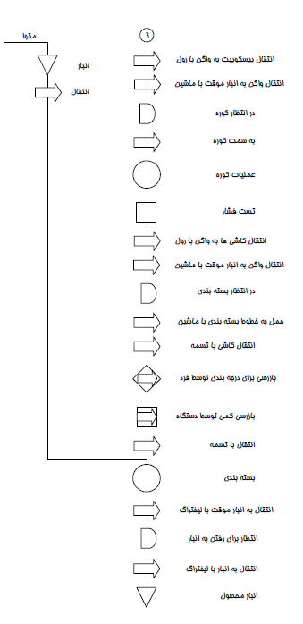

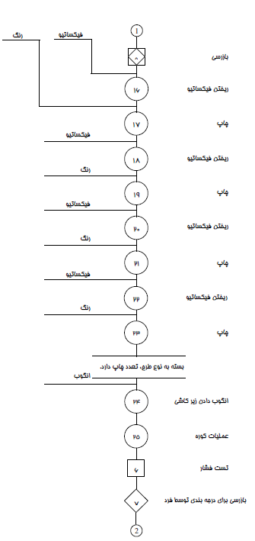

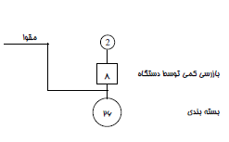

**نمای سالن تولید کارخانه**

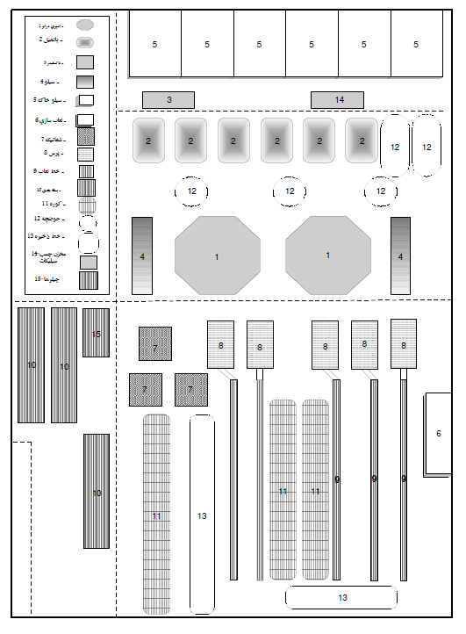

**راه حل های پیشنهادی برای حل مشکلات انبار:**

1. اولین نکته که هنگام ورود به انبار محصول متوجه آن میشویم عدم مشخص بودن یا مرز بندی محصولات است که برای این مشکل میتوان انبار محصول را خط کشی کرد بدین معنی که انبار محصول را به قسمت های مساوی تقسیم کرده ( با در نظر گرفتن مسیر رفت و آمد لیفتراک ) و خط کشی کنیم.
2. بدلیل دور بودن انبار از محل بسته بندی و بزرگ بودن سالن بسته بندی بهتر است که از سالن بسته بندی بعنوان انبار نیز استفاده شود.
3. آماده سازی سفارش ها قبل از ورود کامیون به انبار و قرار دادن در محل بخصوص.
4. مشخص کردن محل / نوع و تعداد موزائیک ها قبل از ورود به انبار ( در سالن بسته بندی ).
5. بکار گیری 5s

**چند پیشنهاد برای دیگر قسمت های کارخانه:**

1. استفاده از نور طبیعی در سالن ها با گذاشتن شیشه در سقف ( چون در سالن های این کارخانه در روز هم تمام چراغ ها روشن بودند.)
2. استفاده از چراغ ها در ارتفاع پایین تر ( چراغ ها در سقف با ارتفاع زیاد نصب شده بود.)